

**ФЕДЕРАЛЬНОЕ ГОСУДАРСТВЕННОЕ АВТОНОМНОЕ ОБРАЗОВАТЕЛЬНОЕ УЧРЕЖДЕНИЕ ВЫСШЕГО ОБРАЗОВАНИЯ «САМАРСКИЙ НАЦИОНАЛЬНЫЙ ИССЛЕДОВАТЕЛЬСКИЙ УНИВЕРСИТЕТ ИМЕНИ АКАДЕМИКА С.П. КОРОЛЕВА  
(САМАРСКИЙ УНИВЕРСИТЕТ)»**

Институт (факультет) информатики и кибернетики

Кафедра программных систем

**ОТЧЁТ**

**по лабораторной работе**

Лабораторная работа № 04

Основы языка С#: Простейшие классыпо дисциплине «ОСНОВЫ ПРОГРАММИРОВАНИЯ»

Выполнил Зайнетдинов Т. А., 6103

Проверил Котенева С.Э.

Самара  
2023

ЗАДАНИЕ

Задание 0.

Прочитать теоретический материал.

Задание 1. «Десятичный счетчик»

Описать класс, реализующий десятичный счетчик, который может увеличивать или уменьшать свое значение на единицу в заданном диапазоне.

Счетчик должен иметь следующую структуру:

* три поля: рабочий диапазон (мин. и макс. значения) и текущее значение;
* метод увеличения значения счетчика;
* метод уменьшения значения счетчика;
* метод получения значения состояния счетчика.

При попытке выхода за одну из границ, текущее значение принимает значение противоположной границы диапазона.

В классе Program в методе Main() реализовать функциональность описанного класса (написать программу, проверяющую все разработанные элементы класса).

Задание 2. «Многочлен»

Описать класс – многочлен типа :.

В классе должно быть присутствовать следующие члены:

* поля – переменные вещественных типов – коэффициенты многочлена;
* метод, возвращающий решения уравнения.

Всю функциональность описанного класса проверить в методе Main() класса Program.

Задание 3.

Подготовить отчет о работе.

КОД ПРОГРАММЫ

class Program

{

public static void Main()

{

Console.WriteLine("Лабораторная работа 4.Выполнил студент Зайнетдинов Тагир 6103-020302D");

Console.WriteLine("1 - если хотите: Задание 1: «Десятичный счетчик»");

Console.WriteLine("2 - если хотите: Задание - 2: «Многочлен»");

int user_choose = int.Parse(Console.ReadLine());

if (user_choose == 1)

{

task_count();

}

else

{

task_mnogochlen();

}

static void task_count()

{

Console.WriteLine("Введите минимальное значение счетчика:");

int num_min = int.Parse(Console.ReadLine());

Console.WriteLine("Введите максимальное значение счетчика:");

int num_max = int.Parse(Console.ReadLine());

MyCounter task1 = new MyCounter(num_min, num_max);

Console.WriteLine("Текущее значение счетчика: ", task1.CurNum());

Console.WriteLine("Выберите действие, которое хотите произвести:\n1 - Увеличить значение счетчика\n2 - Уменьшить значение счетчика\n0 - Завершить программу");

int Num = int.Parse(Console.ReadLine());

while (Num != 0)

{

if (Num == 1)

{

task1.Counter_Amount();

Console.WriteLine("Значение увеличено!\nТеперь текущее значение счетчика равно: {0}\n", task1.CurNum());

Console.WriteLine("Выберите действие, которое хотите произвести");

}

else if (Num == 2)

{

task1.Counter_Subtraction();

Console.WriteLine("Значение уменьшено!\nТеперь текущее значение счетчика равно: {0}\n", task1.CurNum());

Console.WriteLine("Выберите действие, которое хотите произвести");

}

else

{

Console.WriteLine("Введите корректное число!");

}

Num = int.Parse(Console.ReadLine());

}

Console.WriteLine("Значение счетчика после проведенных действий: {0}\n", task1.CurNum());

}

static void task_mnogochlen()

{

Console.WriteLine("Задание - 2: «Многочлен»");

Console.Write("Введите значение коэффициента а: ");

double a = int.Parse(Console.ReadLine());

Console.Write("Введите значение коэффициента b: ");

double b = int.Parse(Console.ReadLine());

Console.Write("Введите значение коэффициента c: ");

double c = int.Parse(Console.ReadLine());

Polynomial task2 = new Polynomial();

Console.WriteLine("Корни уравнения: " + task2.FindRoot(a, b, c));

Console.WriteLine();

}

}

}

public class MyCounter

{

public int _min, _max, current;

public MyCounter(int minNum, int maxNum)

{

_min = minNum;

_max = maxNum;

current = minNum;

}

public void Counter_Amount()

{

if (current == _max)

{

current = _min;

}

else

{

current += 1;

}

}

public void Counter_Subtraction()

{

if (current == _min)

{

current = _max;

}

else

{

current -= 1;

}

}

public int CurNum()

{

return current;

}

}

public class Polynomial

{

public string FindRoot(double a, double b, double c)

{

if (b * b - 4 * a * c < 0)

{

return "Нет корней";

}

else if (b * b - 4 * a * c == 0)

{

return Convert.ToString(-b / (2 * a));

}

return Convert.ToString((-b + Math.Sqrt(b * b - 4 * a * c)) / (2 * a)) + " " + Convert.ToString((-b - Math.Sqrt(b * b - 4 * a * c)) / (2 * a));

}

}

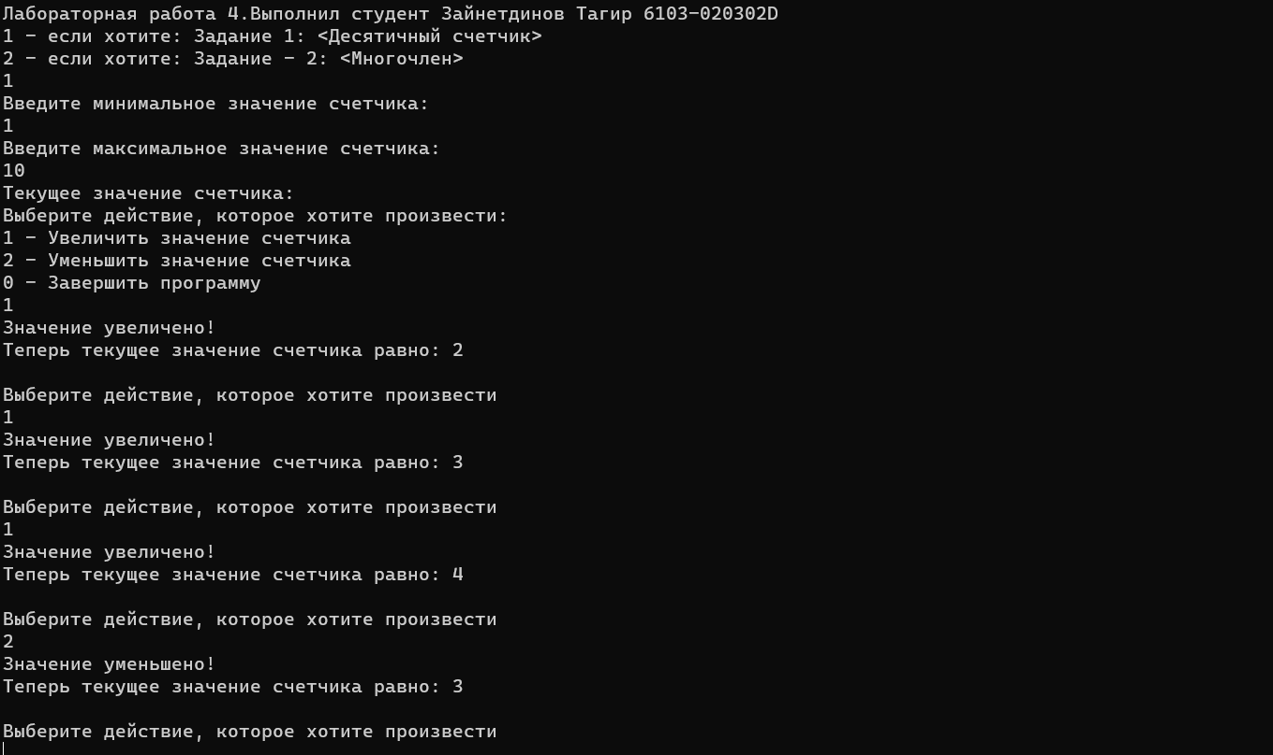

Рисунок 1 – «Десятичный счетчик»

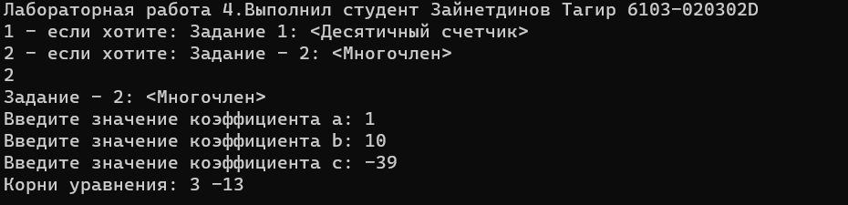

Рисунок 2 – Решение квадратного уравнения

ВЫВОДЫ

В лабораторной работе были использованы возможности языка C#:

* ветвления if;
* цикл while;
* цикл с параметром for;
* методы;
* классы;
* поля;
* конструкторы;
* лямбда-выражения.

СПИСОК ИСПОЛЬЗОВАННЫХ ИСТОЧНИКОВ

1 Полное руководство по языку программирования С# 11 и платформе .NET 7. – Режим доступа: URL: <https://metanit.com/sharp/tutorial/> (дата обращения: 10.10.23).